СЭД-2023-299-01-01-05.С-65

О внесении изменений

в постановление главы

Пермского муниципального

района от 17 января 2007 г.

№ 104 «О создании учреждения»

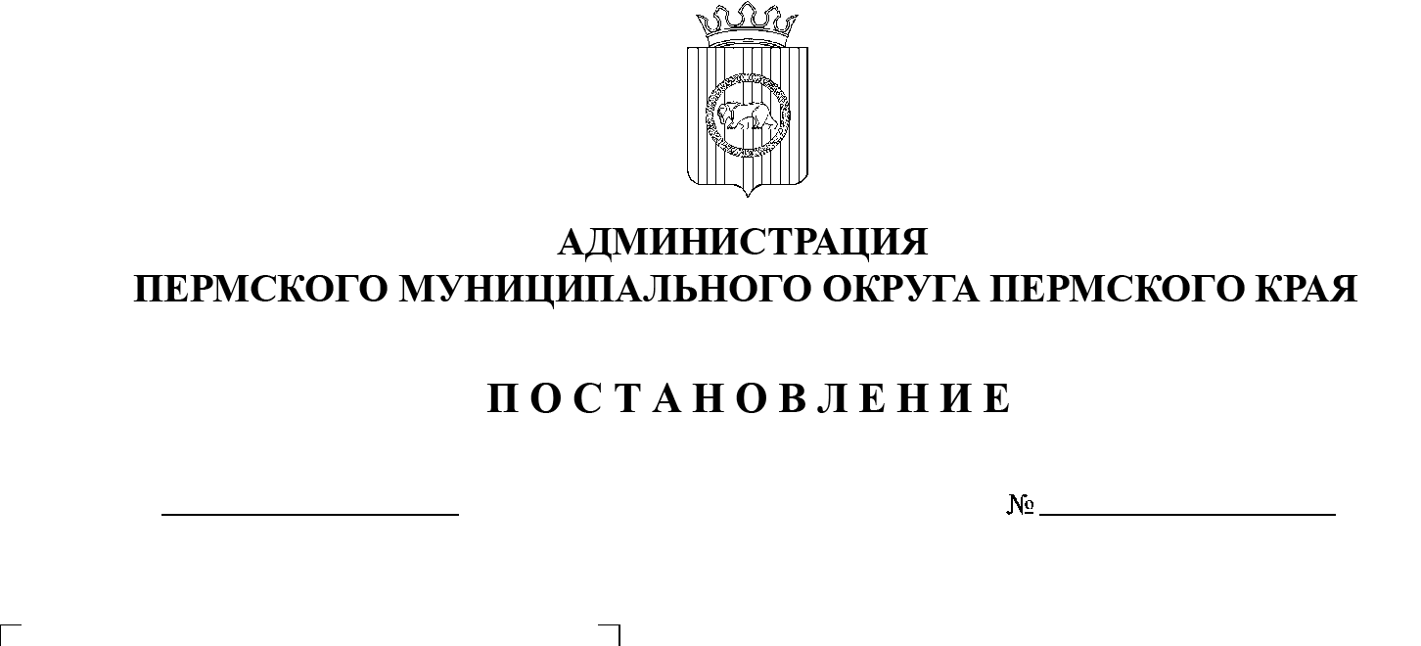В соответствии со статьей 123.22 Гражданского кодекса Российской Федерации, с Федеральным законом от 12 января 1996 г. № 7-ФЗ «О некоммерческих организациях», частью 1 статьи 8 Закона Пермского края от 29 апреля 2022 г. № 75-ПК «Об образовании нового муниципального образования Пермский муниципальный округ Пермского края», постановлениями администрации Пермского муниципального округа Пермского края от 11 января 2023 г. № СЭД-2023-299-01-01-05.С-3 «Об утверждении порядка создания, реорганизации, изменения типа и ликвидации муниципальных учреждений, а также утверждения уставов муниципальных учреждений и внесения в них изменений», от 11 января 2023 г. № СЭД-2023-299-01-01-05.С-4 «О возложении функций и полномочий учредителя в   отношении муниципальных учреждений, предприятий и организаций», пунктом 6 части 2 статьи 30 Устава Пермского муниципального округа Пермского края

02.02.2023

администрация Пермского муниципального округа ПОСТАНОВЛЯЕТ:

1.  Переименовать муниципальное учреждение «Управление капитального строительства Пермского муниципального района» в   муниципальное учреждение «Управление капитального строительства Пермского муниципального округа Пермского края».

2.  Внести в постановление главы Пермского муниципального района от 17 января 2007 г. № 104 «О создании учреждения» (в редакции от 21 декабря 2011 г. № 4354, от 04 апреля 2012 г. № 1185, от 16 января 2020 г. № 995, от 12 января 2022 г. № СЭД-2022-299-01-01-05.С-5) следующие изменения:

2.1.  в преамбуле постановления:

2.1.1.  слова «На основании ст. ст. 52, 54, 120 Гражданского кодекса РФ, ст. 47 Устава Пермского муниципального района» заменить словами «На основании статьи 123.22 Гражданского кодекса Российской Федерации, пункта 6 части 2 статьи 30 Устава Пермского муниципального округа Пермского края»;

2.1.2.  слова «ПОСТАНОВЛЯЮ:» заменить словами «администрация Пермского муниципального округа ПОСТАНОВЛЯЕТ:»;

2.2.  пункт 2 изложить в следующей редакции:

«2. Управлению по развитию инфраструктуры администрации Пермского муниципального округа Пермского края внести изменения в Устав муниципального учреждения «Управление капитального строительства Пермского муниципального района», изложив его в новой редакции.»;

2.3.  пункт 3 исключить;

2.4.  пункт 4 исключить;

2.5.  дополнить пунктом 5 следующего содержания:

«5. Основной целью деятельности Учреждения является выполнение работ и оказание услуг в сфере предпроектной подготовки, проектирования, организации строительства, реконструкции, капитального ремонта объектов для муниципальных нужд Пермского муниципального округа Пермского края.»;

2.6.  дополнить пунктом 6 следующего содержания:

«6. Учредителем Учреждения является муниципальное образование Пермский муниципальный округ Пермского края. Полномочия учредителя муниципального учреждения «Управление капитального строительства Пермского округа Пермского края» осуществляет администрация Пермского муниципального округа Пермского края в лице управления по развитию инфраструктуры администрации Пермского муниципального округа Пермского края.»;

2.7.  дополнить пунктом 7 следующего содержания:

«7. Определить предельную штатную численность работников муниципального учреждения «Управление капитального строительства Пермского муниципального округа Пермского края» в количестве 27 штатных единиц.».

3.  Уполномочить директора муниципального учреждения «Управление капитального строительства Пермского муниципального района» Ермакова Дмитрия Александровича выступить заявителем в межрайонной ИФНС России № 17 по Пермскому краю при регистрации Устава учреждения в новой редакции.

4.  Настоящее постановление опубликовать в информационном бюллетене муниципального образования «Пермский муниципальный округ» и разместить на официальном сайте Пермского муниципального округа в информационно-телекоммуникационной сети Интернет (www.permraion.ru).

5.  Настоящее постановление вступает в силу со дня официального опубликования.

Глава муниципального округа В.Ю. Цветов